機台維修報告

維修機台 : F41 維修工程師 : S220/羅光陽/kylo1 維修時間 : 09/221/07

TOPIC : | F41 UNLOAD C6 CASSETTE 掉落
EMS  Machine Type : | VDF-615S(*) | EMS  SubSystem | TR | EMS  Error item

Machine
Error code :
參考之MEMO文件位址：
PLAN(項目/內容/目標

EA通知CASSETTE UNLOAD發現C6 CASSETTE掉落。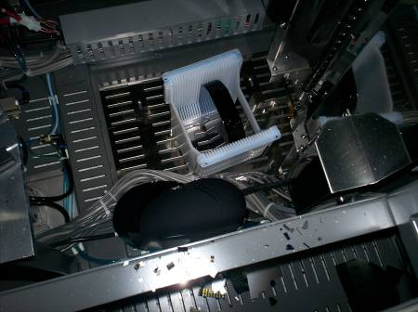
DO(達成度/過程說明)
01:20 EA通知CASSETTE UNLOAD發現C6 CASSETTE掉落當時是C5 UNLOAD傳到CARRIER PORT上,刻號"11~18共7片於CASSETTE內,刻號:3/4/6/7/8/15/20/22/23/24共10片掉落鐵板上,共10片掉落鐵板上,有7片破碎,該LOT共24片洽PE
CHECK MECHINE:
1. 詢問EA當時將HOLD解掉為FEA(碼莉塔),C6不知是誰將CASSETTE取下,C5下貨為林秀霞取下後發現C6 CASSETTE不知為何掉落,通知EQ前往CHECK
2. CHECK C5 UNLOAD後ROBOT預抓C4 CASSETTE(如照片),CHECK T-BAWL無ALARM
3. 模擬推測:C6 CASSETTE UNLOAD至CARRIER PORT後,疑CASSETTE被取下後又放回CARRIER PORT(誤以為是上貨),正常放置CARRIER PORT上會有SWITCH SENSOR會SHOW ALARM,但如果CASSTTE未放好(未壓到SWITCH),不會ALARM,當CARRIER PORT往下倒時CASSETTE就會掉出
4. CHECK CARRIER PORT LOCK及UNLOAK螺帽固定正常,鬆緊度OK,SWITCH SENSOR右下已損壞無備品找到舊品更換OK,調整PORT上CASSETTE檔塊距離OK(間距約:9.8CM)
5.LOAD UNLOAD CASSETTE 6 LOT OK,RELEASE
PS: S100調錄影帶查看當時並無人將C6 CASSETTE取下(或重放到CARRIER PORT上)

CHECK(問題/原因分析)
檢視問題後, 就機台而言:
- CARRIER PORT CASSETTE 定位SWITCH(有2個, 左上及右下), 可能有其一失效;
- CARRIER PORT定位檔塊間距過大, 造成無法CASSETTE正確壓到SWITCH;
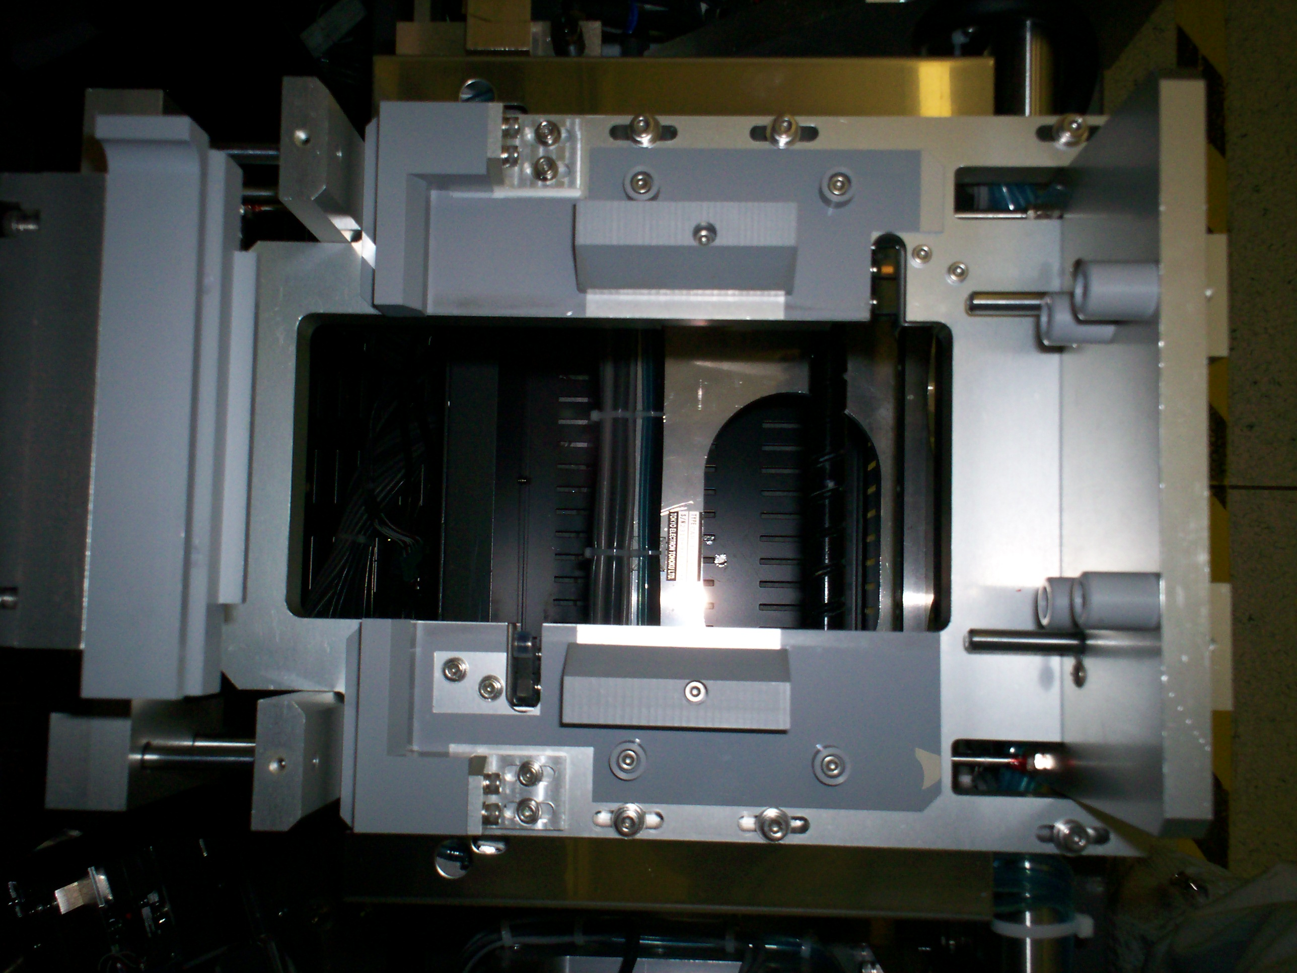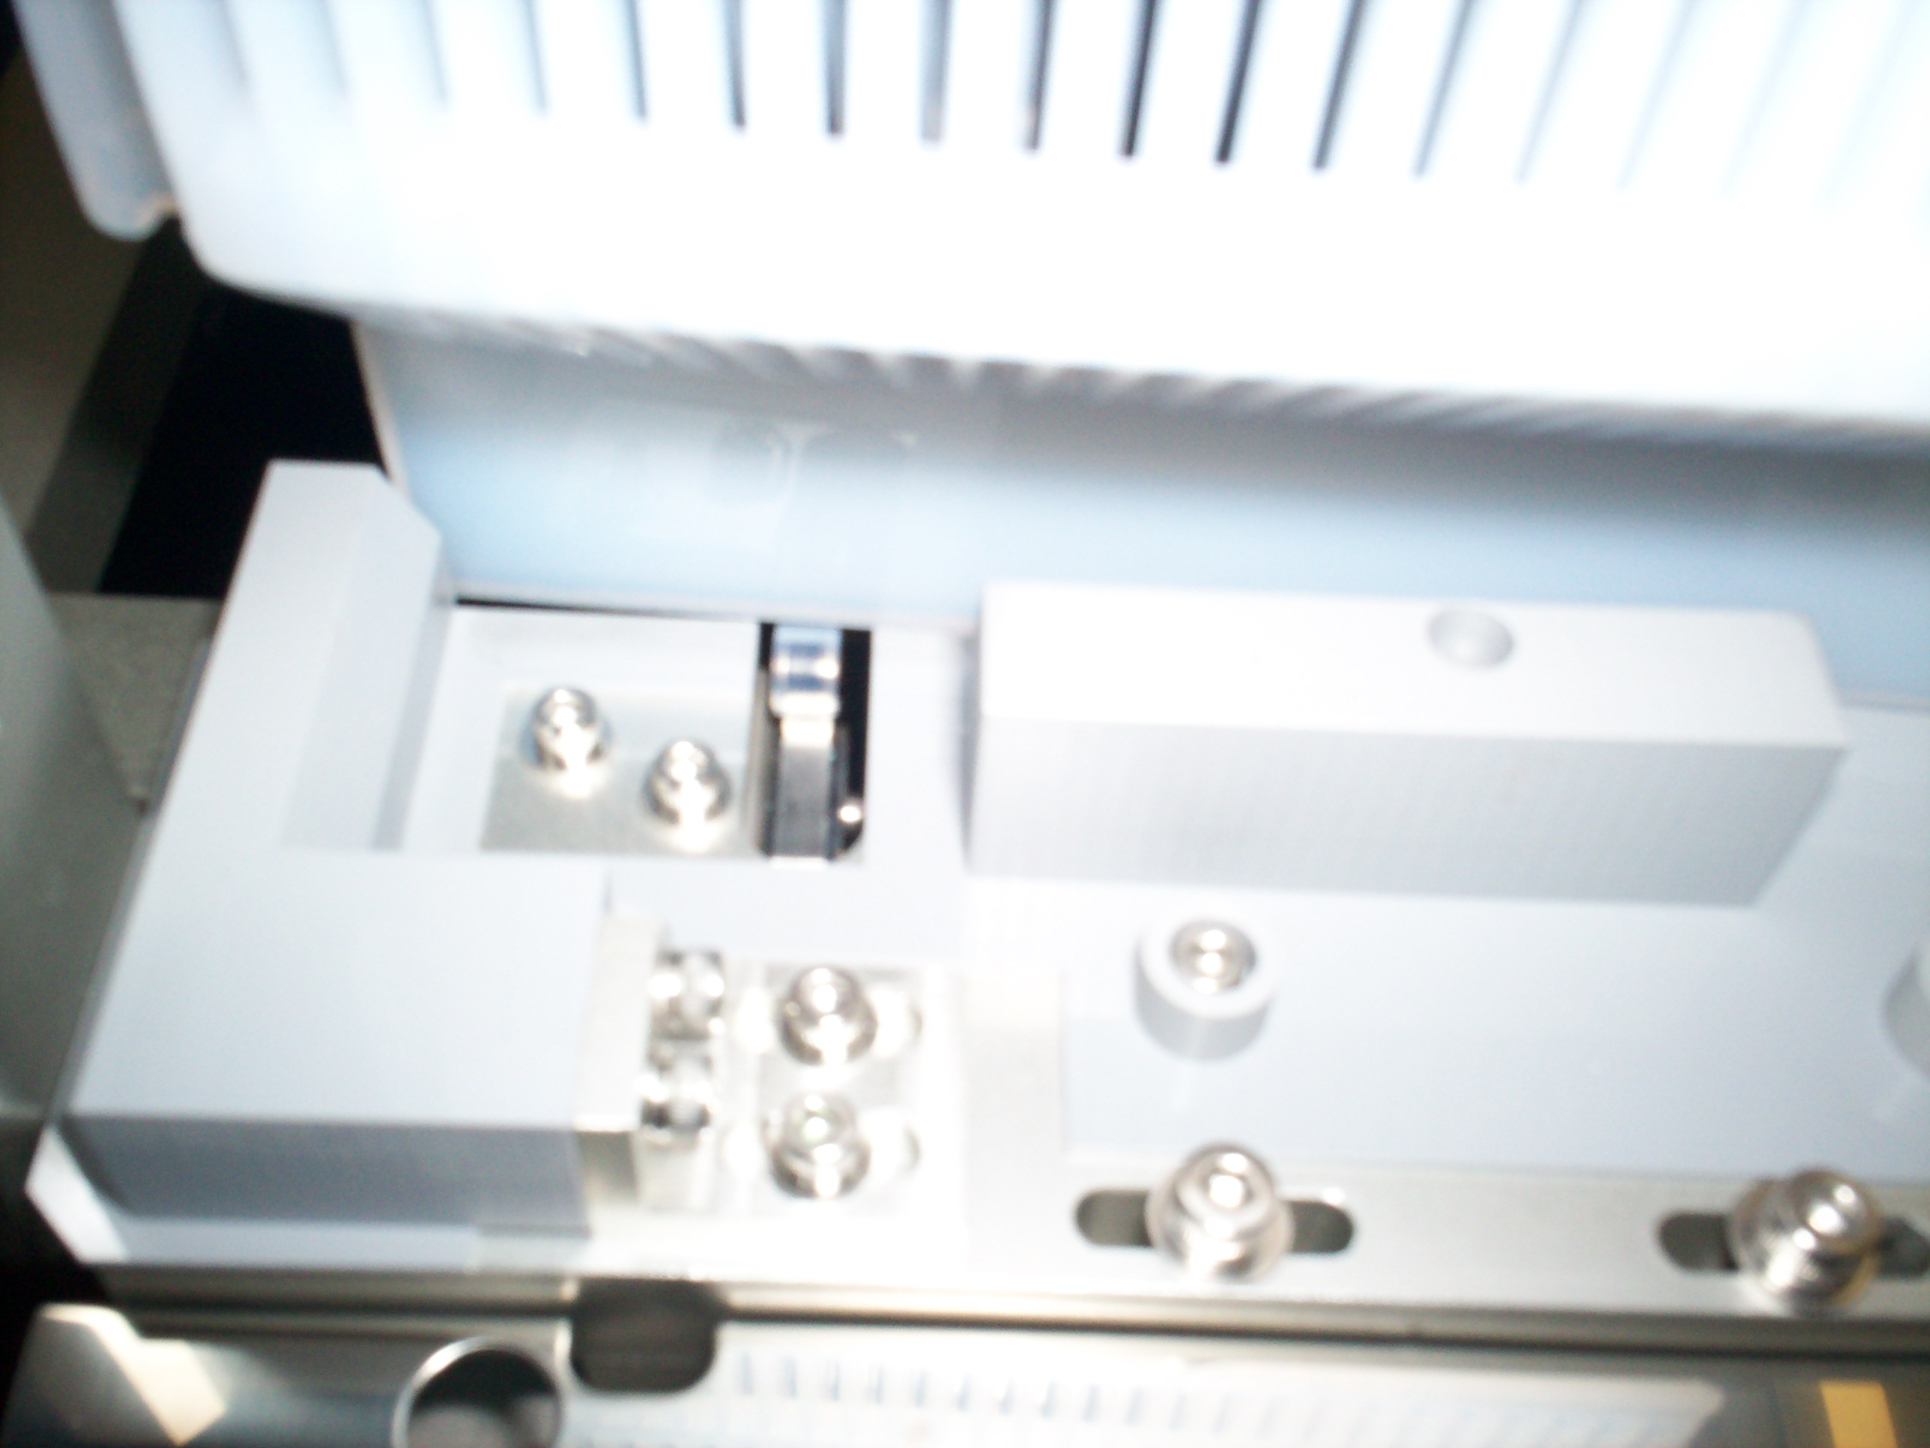
SWITCH
擋塊間距
未確實壓到

ACTION(改善計劃/標準化))
- CHECK 所有TEL機台的CARRIER PORT CASSETE 定位SWITCH是否有其一損壞,若有, 更換之;
- CHECK 所有TEL機台的CARRIER PORT CASSETE 定位檔塊間距, 並調整為9.8~9.9mm(不得小於9.8mm, 且不得大於10mm).
9.8mm~9.9mm

